ФГБОУ ВО «Астраханский ГМУ» Минздрава России
Кафедра нормальной и патологической анатомии,
кафедра биологии,
кафедра общественного здоровья и здравоохранения,
научное общество молодых учёных и студентов

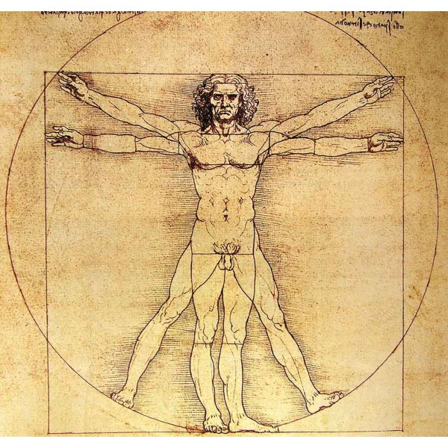

ПРИГЛАШЕНИЕ И ПРОГРАММА

межвузовской
научно-практической конференции с международным участием молодых учёных и студентов
«ЛЕОНАРДО ДА ВИНЧИ –
ГЕНИЙ НА ВСЕ ВРЕМЕНА»

29 ноября 2019 года

Астрахань – 2019
Глубокоуважаемый (ая),  ___________________________________________________  кафедры нормальной и патологической анатомии,  биологии, общественного здоровья и здравоохранения,  научное общество молодых учёных и студентов  приглашают Вас принять участие  в работе межвузовской научно-практической конференции с международным участием молодых учёных и студентов  «ЛЕОНАРДО ДА ВИНЧИ – ГЕНИЙ НА ВСЕ ВРЕМЕНА»  Конференция состоится 29 ноября 2019 года  в 14.00 в Актовом зале учебного корпуса № 1 Астраханского ГМУ  по адресу: ул. Бакинская, 121 |  | ПРОГРАММА  межвузовской научно-практической конференции с международным  участием молодых учёных и студентов  «ЛЕОНАРДО ДА ВИНЧИ – ГЕНИЙ НА ВСЕ ВРЕМЕНА»  Председатель и сопредседатели конференции:  Оргкомитет конференции:  Куртусунов Б.Т., Росткова Е.Е., Карпова Н.С., Красовский В.С.,  Набережная Ж.Б., Набережная И.Б., Нимгирова А.С.  Приветственное слово:  Башкина Ольга Александровна – ректор ФГБОУ ВО Астраханский ГМУ Минздрава России, заведующая кафедрой факультетской педиатрии, Заслуженный врач РФ, д.м.н., профессор.  Пленарное заседание  Доклады  1. К ВОПРОСУ О ПРОВЕНАНСЕ ОДНОГО ШЕДЕВРА.  Ковалева У.С. , Марисова Н. Д.  2. ЛЕОНАРДО ДА ВИНЧИ КАК АНАТОМ В РАБОТАХ ЭЛМЕРА БЕЛТА.  Миталева М. В.  3. В ПОГОНЕ ЗА ПРОПОРЦИЯМИ.  Хабирова Е.Р., Красовский В.С.  4. «ВЕЛИКОГО ГЕНИЯ ПОМНИТ ПЛАНЕТА».  Пелина В.С., Росткова Е.Е.  Конкурс стендовых сообщений  Подведение итогов, награждение победителей и закрытие конференции
  Удочкина Л.А. | заведующая кафедрой нормальной и патологической анатомии, д.м.н., профессор.
  Сентюрова Л.Г. | заведующая кафедрой биологии, д.м.н., профессор.
  Сердюков А.Г. | заведующий кафедрой общественного здоровья и здравоохранения с курсом ПДО, д.м.н., профессор.

